Опросный лист сигнализатора СЖУ-1-ВФ.

1 | Предприятие, вид промышленности, тел/e-mail, контактное лицо
2 | Информация о процессе: контролируемая жидкость, ее температура и давление, кристаллизация, налипание, насыщение пузырьками газа
3 | Диапазон изменения температур окружающей среды
4 | Особенности места предполагаемой установки прибора и его ориентация в пространстве (при необходимости приложить эскиз)

Схема обозначений (расшифровка позиций в таблице 1):
СЖУ-1-ВФ – 1 – 2 – 3 – 4 – 5 – 6 – 7

Таблица 1
№пп | Наименование | Варианты
1 | Высота стойки А, мм | 60 - 200
2 | Длина погружной части В, мм | 80 - 1000
3 | Исполнение узла уплотнения | Ш1" - штуцер 1";  Ф – фланец (уточнить размер)  Сп - специальный по заказу
4 | Описанный диаметр погружной части, мм | 20,  Д – другой, по согласованию
5 | Время задержки срабатывания, сек | 0,1 - 20
6 | Цвет светодиодного индикатора  в нормальных условиях | К – красный;  З - зеленый
7 | Вид взрывозащиты | d – маркировка 1ЕхdIIВT6;  ib – маркировка 1ЕхdibIICT6X
8 | Особое исполнение - NAMUR | ib - маркировка 1ЕхdibIICT6X (NAMUR)

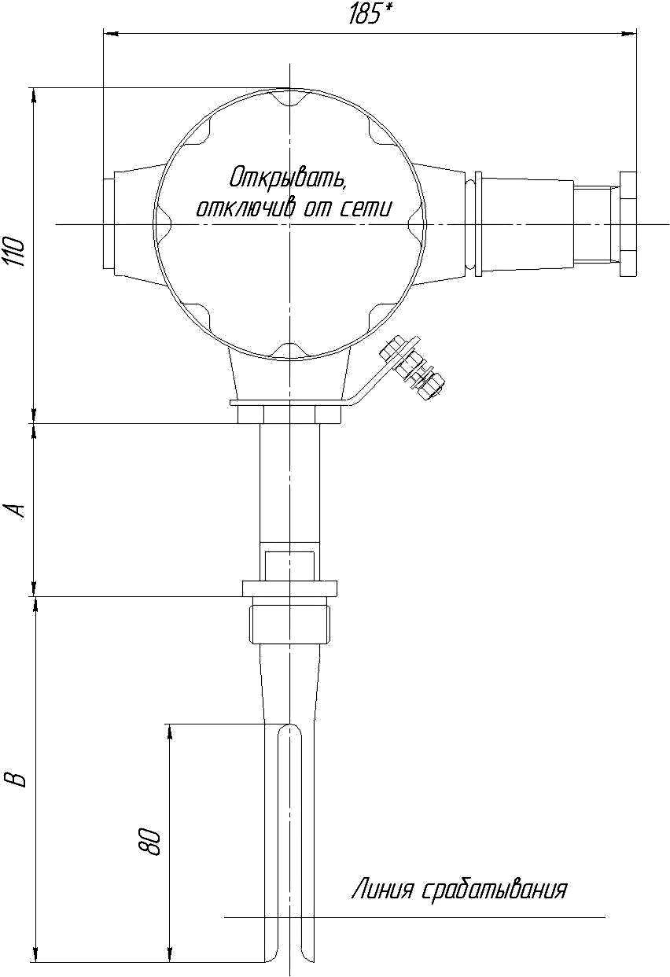

Пример записи: СЖУ-1-ВФ-100-150-Ф-20-2-К-namur

Заполненный опросный лист отправьте:
по электронной почте:
info@smart-pribor.ru

